实验5 串子系统的实现

1．实验目的   
（1）掌握串的特点。   
（2）掌握顺序存储结构和链式存储结构的基本运算。   
（3）掌握串的创建、插入、删除、连接、求字串等基本操作。

2．实验内容及要求  
（1）创建串，在串中插入元素、删除元素，比较串大小，显示所有元素等基本操作。

（2）设计一个选择式菜单。

本次不再提供参考程序。请大家根据之前的知识，讨论合作完成该项目。

这个串子系统一共九个功能。功能分别为：  
1、输入字串  
2、连接字串  
3、取出子串  
4、删除子串  
5、插入子串  
6、查找子串  
7、比较串大小  
8、显示字串  
9、显示字串长度

strcat()函数介绍：  
strcat：字符串连接函数  
函数原型：char *strcat (char *dest,char *src);  
头文件：#include<string.h>  
是否是标准函数：是  
函数功能：将两个字符串连接合并成一个字符串，也就是把字符串 src连接到字符串 dest 后面，连接后的结果放在字符串 dest 中  
返回值：指向字符串 dest 的指针  
例程如下： 应用 strcat 连接字符串。

#include <string.h>

#include <stdio.h>

int main( )

{

char dest[20]={“ ”};

char *hello = "hello ", *space = " ", *world = "world";

strcat(dest, hello);

strcat(dest, space);

strcat(dest, world);

printf("%s\n", destination);

getch();

return 0;

}

例程说明：  
（1）首先，程序声明了一个字符数组和三个字符串变量，将字符数组 dest 初始化位空 串，其余三个字符串变量分别赋予初值。  
（2）程序通过调用 strcat 函数实现字符串的连接，首先将字符串 hello 添加到字符数组 dest 的末端，此时字符数组 dest 的值有空串变为"hello"，然后继续调用两次 strcat 函数，依 次将字符串 space 和字符串 world 陆续连接到字符数组 dest 的末端，从而完成整个字符串的 连接操作。  
（3）最后将最终的结果输出。  
本例程最终的运行结果是：hello world

**菜单运行界面**

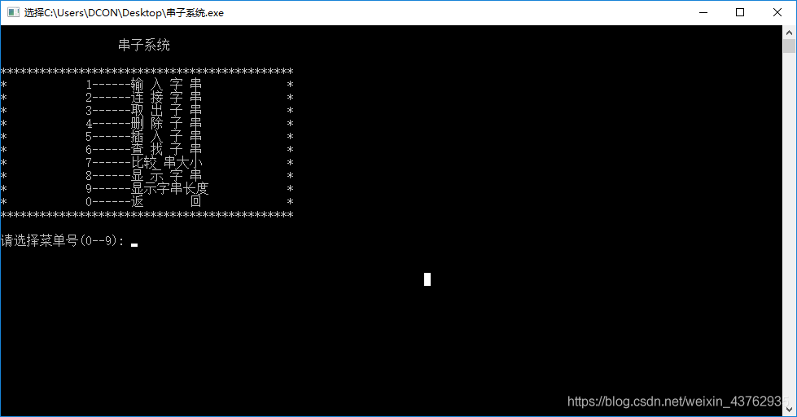  
可以看到，菜单总共有九个功能，输入数字即可选择对应的功能。

**主要功能运行截图**

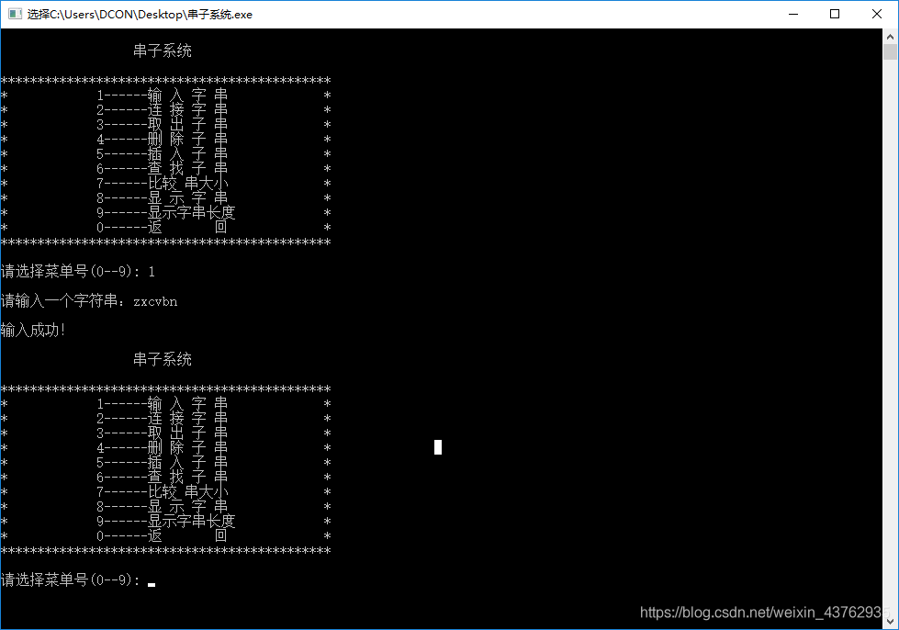  
这里一功能1举例，输入1，然后跳出提示语，此时输入要输入的字符串，我这里输入的是：zxcvbn，其他功能暂不举例，有兴趣可以自己试验。

**3、存在问题**